|  |  |
| --- | --- |
| **TRƯỜNG THPT PHẠM VĂN SÁNG**  Năm học: 2016 – 2017 | **ĐÁP ÁN KIỂM TRA HỌC KỲ II – NGÀY 27/4/2017**  ***MÔN:*** **VẬT LÝ**  **LỚP: 11** *Thời gian:* 45 phút |

**Câu 1** *(1 điểm):* Hiện tượng cảm ứng điện từ là gì?

|  |  |
| --- | --- |
| Là hiện tượng từ thông qua mạch kín (C) biến thiên thì trong mạch kín (C) xuất hiện một dòng điện. | 1,0 |

**Câu 2** *(1 điểm):* Thế nào là hiện tượng phản xạ toàn phần? Nêu điều kiện để có phản xạ toàn phần.

|  |  |
| --- | --- |
| - Phản xạ toàn phần là hiện tượng phản xạ toàn bộ ánh sáng tới, xảy ra ở mặt phân cách giữa hai môi trường trong suốt. | 0,5đ |
| - Điều kiện để có phản xạ toàn phần  + Ánh sáng truyền từ một môi trường tới một môi trường chiết quang kém hơn: n2 < n1  + Góc tới lớn hơn hoặc bằng góc giới hạn: i ≥ igh | 0,5đ |

**Câu 3** *(1 điểm):* Trình bày đặc điểm của mắt viễn thị? Nêu cách khắc phục tật viễn thị.

|  |  |
| --- | --- |
| + Khi không điều tiết tiêu điểm nằm sau võng mạc (fmax > OV).  + Điểm cực cận rất xa mắt.  Cách sửa: đeo kính hội tụ có tiêu cự phù hợp. | 0,25  0,25  0,5 |

**Câu 4** *(1 điểm):* Nhờ kính tiềm vọng, thủy thủ ở dưới tàu ngầm có thể quan sát được các hoạt động diễn ra trên mặt biển ( *như hình ảnh*).

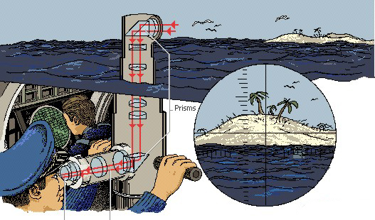

Vậy bộ phận quan trọng nhất của kính tiềm vọng là loại dụng cụ quang học nào? Tác dụng của nó là gì?

|  |  |
| --- | --- |
| - Bộ phận đó là lăng kính phản xạ toàn phần.  - Nó có tác dụng đổi chiều truyền của tia sáng. | 0,5  0,5 |

**Câu 5** *(1 điểm):* Một tia sáng truyền từ thủy tinh có chiết suất 1,41 ra không khí với góc tới 30o. Xác định góc lệch giữa tia khúc xạ và tia tới.

|  |  |
| --- | --- |
| n1.sini = n2.sinr  => r = 44,83o.  Góc lệch D = | r – i| = 14,83o. | 0,5  0,5 |

**Câu 6** *(2 điểm):* Cuộn dây phẳng có 100 vòng, bán kính cuộn dây là 0,1 m. Cuộn dây được đặt trong từ trường B = 0,4 T và vuông góc với các đường cảm ứng từ. Cho B tăng đều gấp đôi trong khoảng thời gian 0,1 s.

a) Tìm độ lớn suất điện động cảm ứng trong một vòng dây.

b) Nếu cuộn dây có điện trở R = 5 Ω thì cường độ dòng điện cảm ứng qua cuộn dây bằng bao nhiêu?

|  |  |
| --- | --- |
| a) S = π.0,12 = 31,41.10-3 m2 | 0,25đ |
| ΔΦ = (B2 – B1)Scosα = 0,4.31,41.10-3 = 15,56.10-3 Wb | 0,5đ |
| = 0,125 V | 0,5đ |
| b) ic =  = 2,51 A | 0,75đ |

**Câu 7** *(3 điểm):* Vật sáng AB cao 2cm đặt vuông góc với trục chính của một thấu kính hội tụ có tiêu cự 20 cm, vật AB cách thấu kính 30 cm.

a/ Xác định vị trí, tính chất, chiều và độ lớn của ảnh A’B’ qua thấu kính.

b/ Vẽ hình minh họa.

c/ Nếu dịch chuyển vật ra xa kính một đoạn 10 cm thì ảnh dịch chuyển ra xa hay lại gần kính một đoạn bằng bao nhiêu cm?

|  |  |
| --- | --- |
| => d’ = 60cm > 0 => ảnh thật........................................  => k = 2 > 0 ảnh cùng chiều với vật.....................................  => A’B’ = 4cm.................................................................  Vẽ hình............................................................................................... | 0,5  0,5  0,5  0,5 |
| Sau khi dời vật :k/c vật-kinh: d1­ = d+ 10= 40cm  => d1’= 40cm  ảnh dịch chuyển lại gần kính một đoạn 60-40 = 20 cm | 0,25  0,25  0,5 |

**-------------------------------------------------Hết-------------------------------------------------------**